设计依据来源于 “基于LED光源的DLP投影照明系统的设计与仿真 刘雁杰”这篇论文。
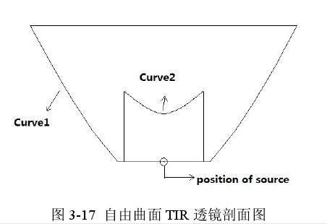
设计思路为计算出自由曲线母线Curvel1和Curvel2上点的坐标，利用软件绘制出整个TIR轮廓，再利用建模软件得到TIR立体模型。
第一步 自由曲线母线的坐标公式推导
计算自由曲线点的坐标需要用到Matlab,根据论文 3.2.3自由曲面TIR透镜的准直这一节中对两自由曲线的数学推导可以得出。
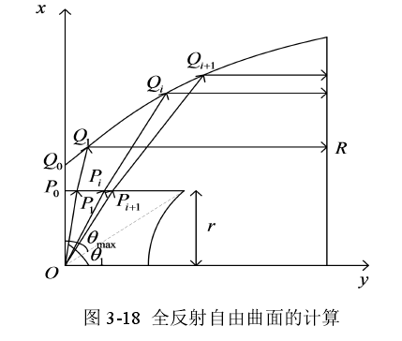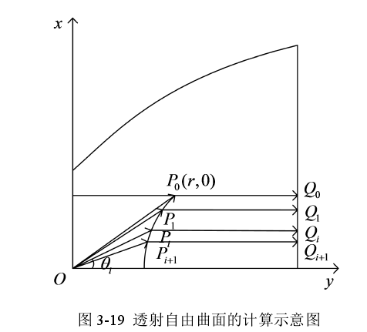
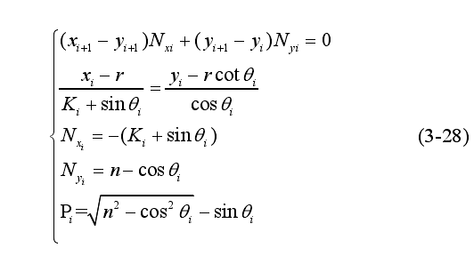
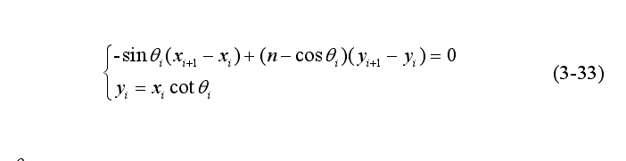
其中（3-28）对应图3-18;(3-33)对应图3-19;
第二步 编写Matlab程序，计算曲线点坐标
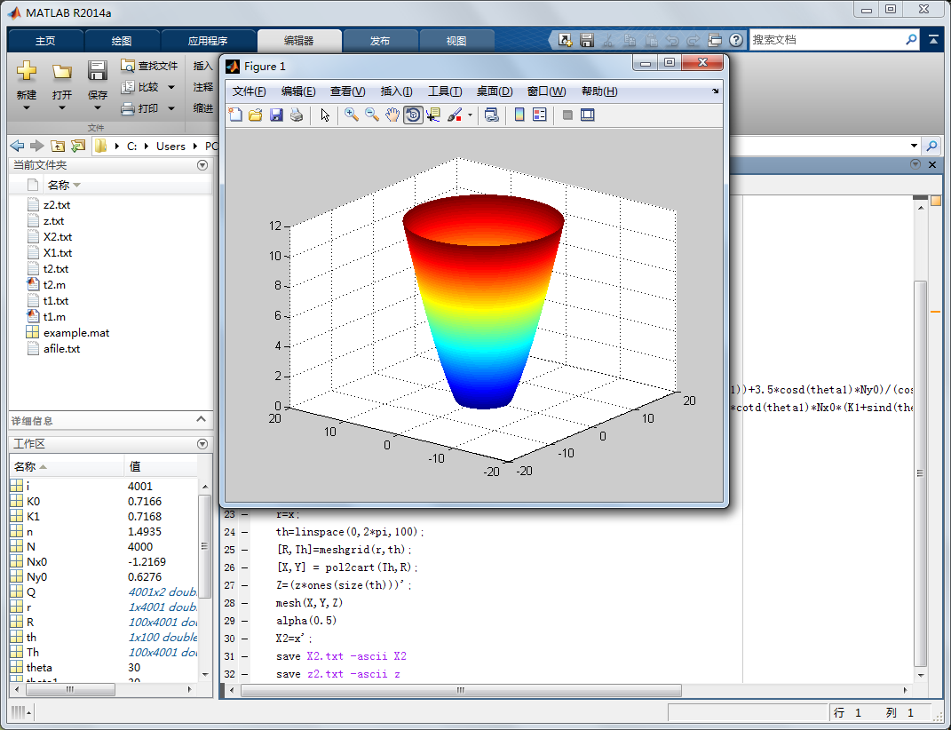
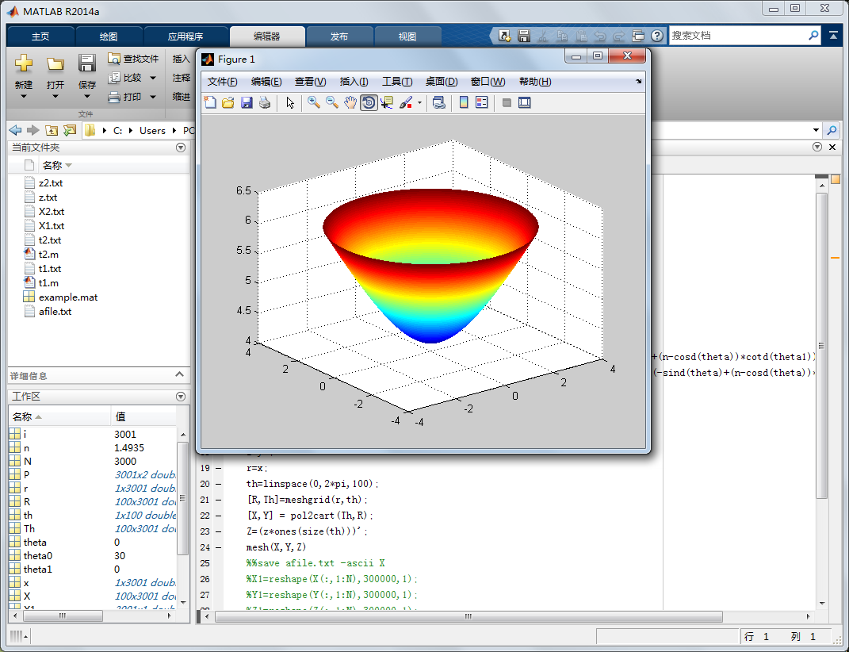
如图利用Matlab可以根据第一步的公式得出两个自由曲面的坐标，因为曲面是旋转对称的，我们只需要提取曲线的母线坐标即可；
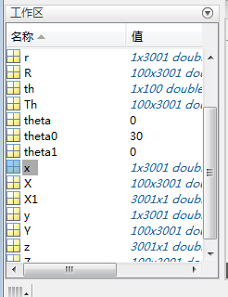
我们提取坐标x z 令y=0; 并将x z用语句 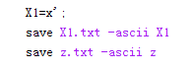保存为txt文本；
第三步 数据输入Solidworks前的准备
第二步我们获得了两个文本文件，里面记录着曲线母线x y=0 z的坐标

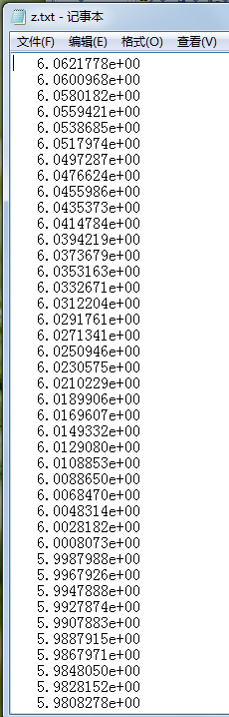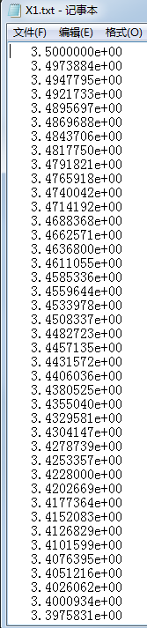
打开Excel 选择 数据—>自文本 将X1.txt 和 z.txt插入到A和C列 B列为y补零
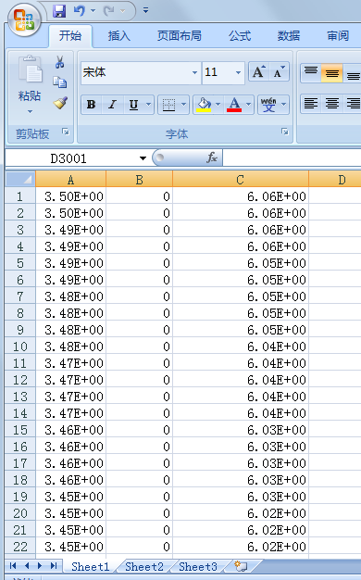
右击表格左上角，选择设置单元格格式->数字->自定义
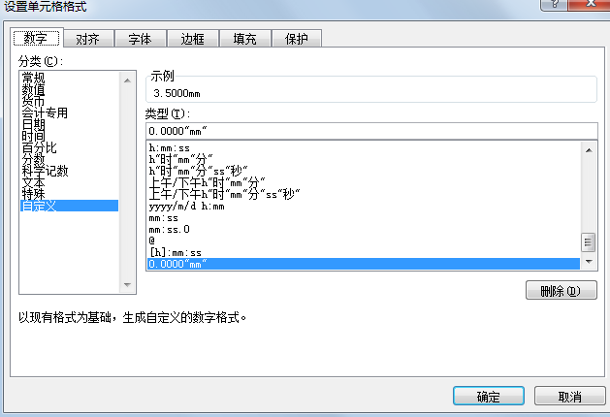
这里取四位，因为取样点很多的话要保证数据不重复，以免导入SW报错；
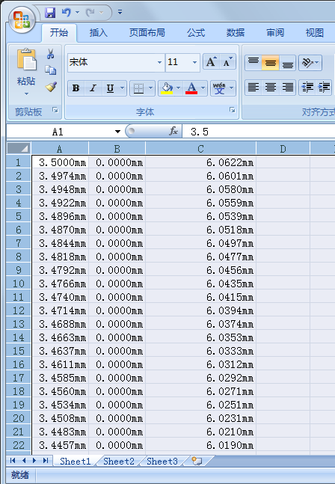
另存为txt格式
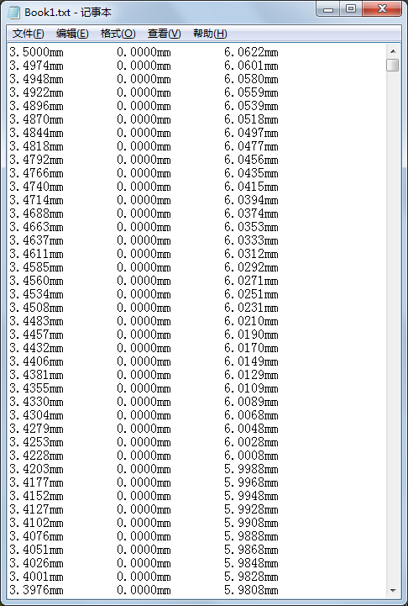
这时将txt文件导入SW时也许会报错，解决办法新建txt文档 将现有的txt里的数据复制粘贴进新建的txt文档里保存。（也许是文件保存格式问题引起的，尝试很多次，这种方法可行）
第四步 数据导入SW
新建文件，选择插入->曲线->通过XYZ点的曲线
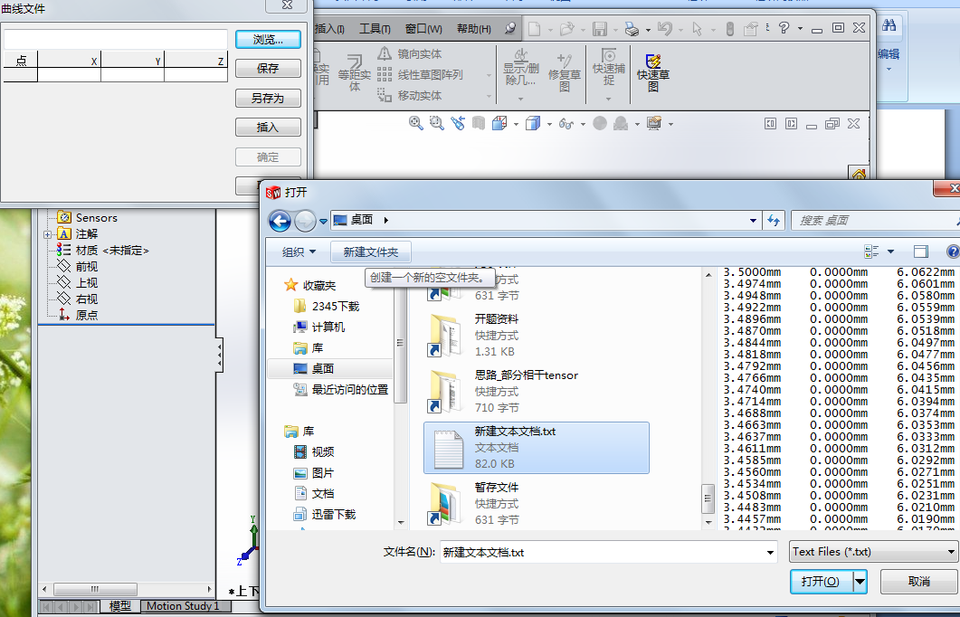
选择上一步准备好的txt文档
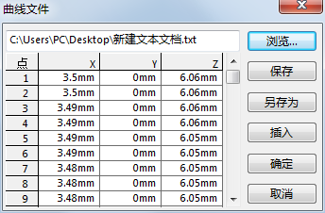
确定，则可以生成曲线母线，同理可生成另外一条曲线
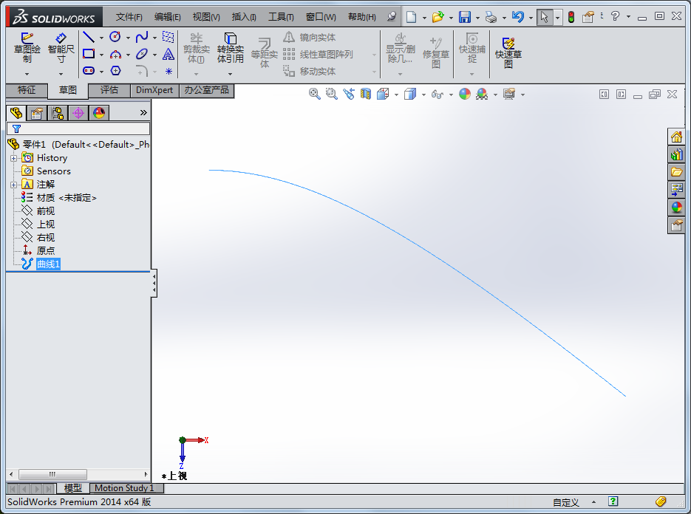
第五步 SW建模操作
为了对曲线母线进行旋转操作首先选择草图绘制，并选择视面（这里我们选上视面）将母线转化为实体，点击转化为实体引用,并且选择曲线母线转化为实体应用。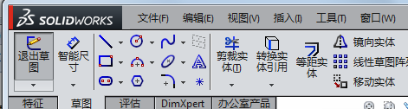
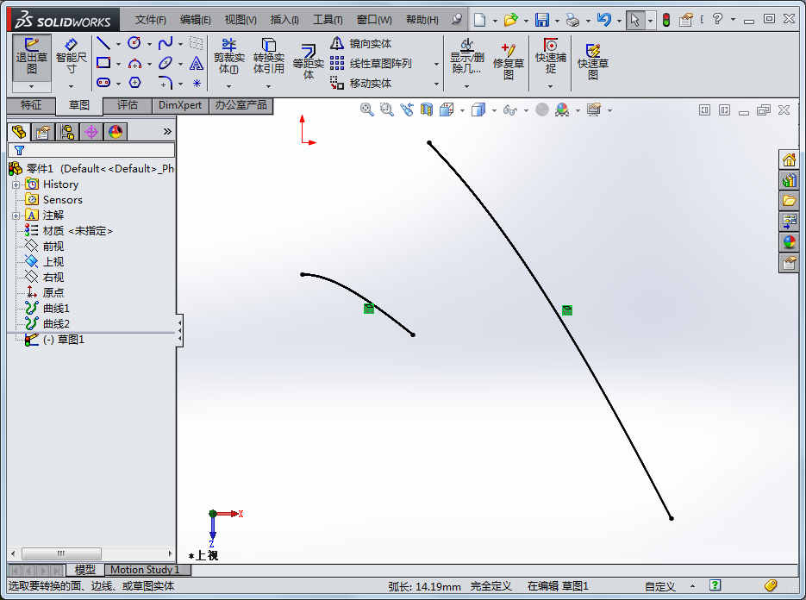
两条曲线为黑色时可操作，且因为用Matlab计算时两条曲线母线有共同的原点，添加直线轮廓
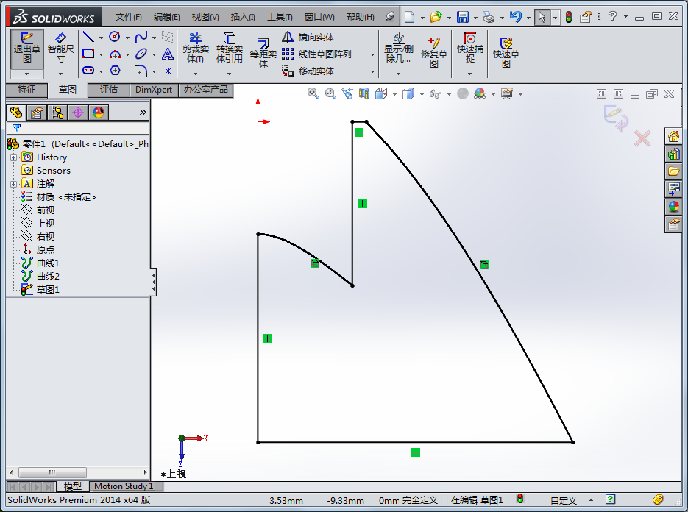
选择工具->选项->文档属性->单位 设置成mm
选择特征->旋转凸台/机体 可以得到三维模型
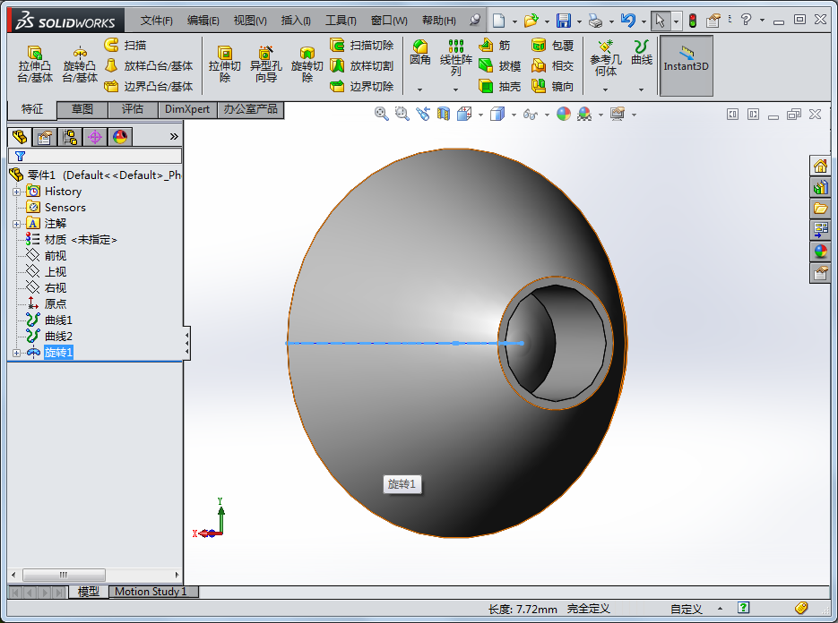
保存文件。
第六步 文件导入lighttools准备
导入LT之前要将零件文件.SLDPRT保存为装配体文件.SLDASM 再将装配体文件保存为.sat文件。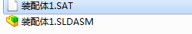

最后用LT导入.sat文件，设置透镜属性， 添加光源和接收器追迹。
